MEMEL

1920 - 21 Timbres de France de 1900 surchargés en Mark ou Pfenning avec M ou P en majuscule

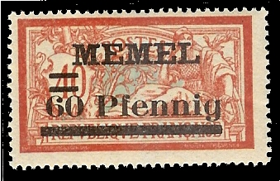  YT 34 - 60 Pf sur 40c rouge et bleu |  | 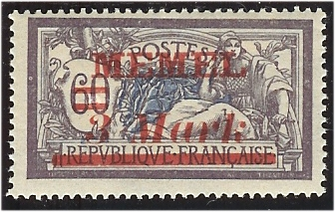  YT 35 - 3 Mark sur 60 c violet et bleu |  | 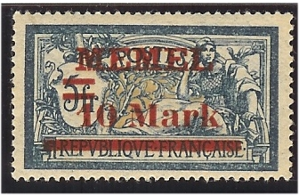  YT36 - 10 Mark sur 5f bleu et chamois

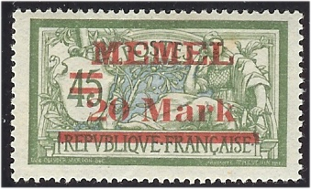  YT 37 - 20 Mark sur 45 c vert et bleu-gris |  | 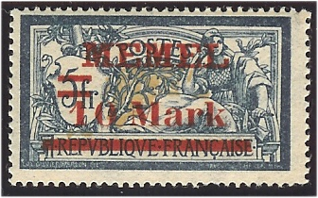  YT 36a - 10 Mark sur 5f bleu et chamois
Chiffres espacés

1921 - 21 Timbres surchargés, nouvelle valeur en bleu ou bleu-noir

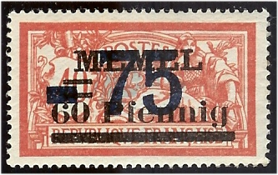  YT 42 - 75 Pf sur 60 p sur 40 c  rouge et bleu |  | 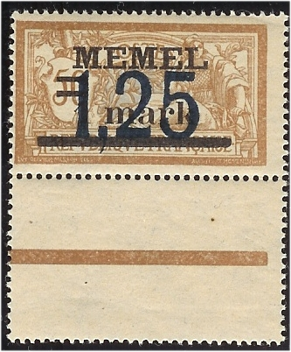 |  | 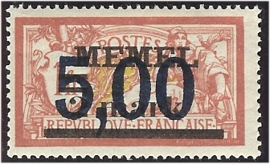  YT 44 - 5,00 sur 2m sur 1 f lie-de-vin et olive
 |  | YT43 – 1,25 mark sur 50c brun et gris

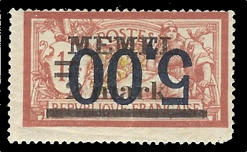
YT 44a - 10 Mark sur 5f bleu et chamois
Surcharge inversée

